Памятка для родителей
Управление гневом: что делать, если ребёнок вечно злится.
Почему опасно подавлять гнев детей и лучше позволить им выпустить пар.

Можно ли детям и взрослым злиться? Не только можно, но и нужно. Гнев — эмоция-защитник, важный маркер дискомфорта, опасности или нарушения границ. Но это вовсе не значит, что нужно разрешать ребёнку драться, кричать и отбирать чужие игрушки. Психолог Яна Филимонова рассуждает об основных родительских ошибках в «управлении гневом» и подсказывает, как научить ребёнка правильно выражать злость и делать выводы из ситуации, которая её вызвала.
Родители совершают большую ошибку, путая само чувство злости и его проявления. Гнев помогает отстаивать границы, защищаться от недоброжелательно настроенных людей и справляться с опасностью. Хороший контакт со своим гневом в будущем обеспечит дочери или сыну способность сказать твёрдое «нет», защитить себя в споре, отстоять права. Подавленный же гнев — виновник многих соматических заболеваний. А ещё робости, плохого контакта со своими желаниями (откуда мне знать, чего я хочу, если я даже не знаю, что мне не нравится?) и скрытой враждебности к другим (потому что подавленная злость — всё равно злость).
Посыл «не злись» заставляет ребёнка направлять усилия не на успокоение и разрешение ситуации, а на попытки просто спрятать гнев. Поэтому не стоит произносить фраз вроде: «Злиться нельзя», «Ты что ругаешься, лучше пойди и помирись скорее», «Никто с такой злой девочкой дружить не захочет».
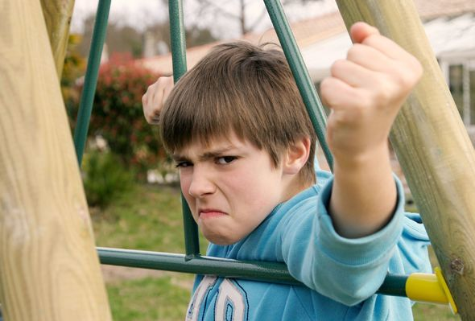
Тогда что же: разрешать детсадовцу драться, если кто-то взял его игрушку, а школьнику — рвать чужие тетрадки с домашним заданием? Нет. Стоит на понятном ребёнку языке объяснить: бить других людей и портить их вещи нельзя, но есть и другие способы выражать злость.
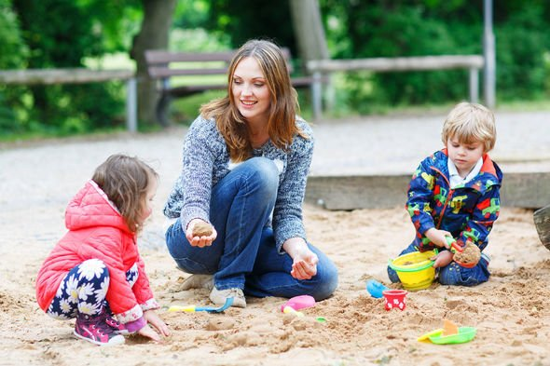
Если ты зол настолько, что не можешь думать, допустимо побить подушку или пнуть диван (это психологи советуют и взрослым людям). Немного успокоившись, стоит подумать и рассказать словами, на что же ты так разозлился. Ребёнок 3-6 лет уже вполне способен объяснить, что его рассердило. С некоторыми вещами просто приходится смириться: нельзя взять красивую куклу той девочки, да и папин планшет тоже трогать не полагается. Но, возможно, девочка разрешит немного поиграть с куклой, а папа может показать красивые картинки на планшете или вместе сыграть в игру.
Школьнику можно помочь не только обнаружить причины своего гнева, но и попытаться найти выход из ситуации
Например, наладить контакт с учительницей или поговорить с одноклассником, с которым произошла ссора.
Если сын приходит из школы и заявляет «Я ненавижу Васю, он мне больше не друг!» — не стоит пугаться такого категоричного заявления. Хорошо, что ваш ребёнок в принципе умеет вербализовать свою агрессию. В таких случаях помогает техника активного слушания, то есть переформулирования сказанного без оценки или прямых советов.
— Похоже, ты очень сердишься на Васю.
— Да, он с Димой и Мишей играл в футбол, а меня не взяли! Я с ними тоже больше не дружу.
— Тебе обидно, что тебя не взяли играть в футбол.
— Конечно, а ты как думаешь! Они говорят, я ничего не умею. Но Дима потом обещал показать, как мяч вести.
Здесь уместно будет предложить: «Может быть, завтра попросить Диму показать тебе, как вести мяч?» — «Да, наверное. Они как раз собирались завтра на площадку». Даже если ситуация окажется не такой благоприятной, ребёнок уже осмыслил произошедшее, получил опыт того, как успокоиться и справиться с переживаниями. А ещё поймёт, что рядом разумный взрослый, который поможет совладать с чувствами и проанализировать ситуацию.
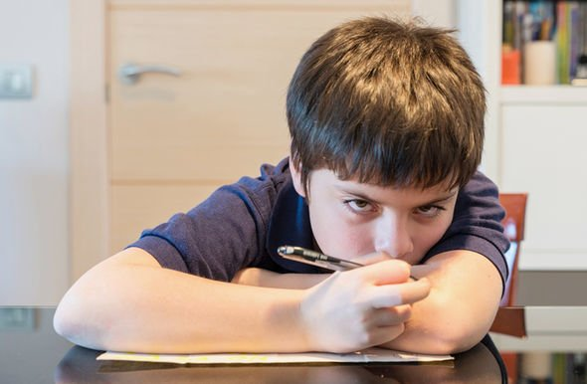

Другая крайность — когда детский гнев служит извинением для любого поступка. Слёзы и крик помогают выпросить дорогую игрушку. «Мы рассердились, простите нас» — оправдание перед мамой другого малыша, которого разгневанный трёхлетка посыпал песком и стукнул совочком по голове.
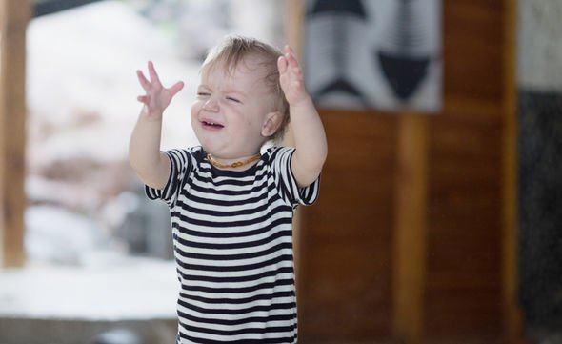
Это плохо сразу по нескольким причинам. Во-первых, присутствие в доме маленького тирана не улучшает семейные отношения и не делает домашнюю атмосферу приятной. Во-вторых, ребёнок становится всё менее социализированным, поскольку принятые дома порядки не будут поддерживаться в детском саду и школе. Ему придётся совершенно неожиданно столкнуться с запретами, что вызовет сильнейший стресс: раньше всё было можно, а теперь вдруг нельзя, даже если кричать и топать ногами.
В-третьих, одна из функций родителей — создавать ребёнку разумные рамки поведения, которые меняются по мере его взросления
И эти рамки служат не только для социализации и приучения ребёнка к порядку, но и для защиты.
Поэтому дети-тираны обычно растут не столько избалованными, сколько нервными. Отсутствие чётких запретов несёт опасность и для самого ребёнка, и он чувствует это. Вседозволенность не равна ни заботе, ни любви — она нездорова и расшатывает психику.
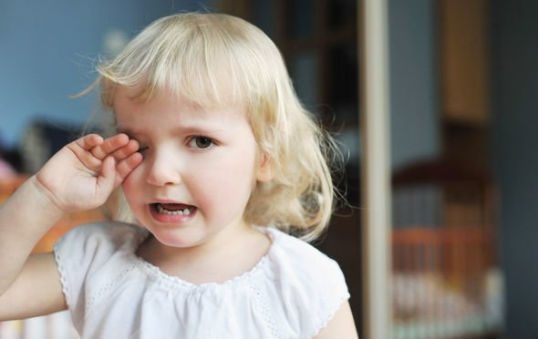

В будущем произойдёт так называемая интериоризация: ребёнок как бы поместит родителя внутрь себя, присвоит функцию контроля в том виде, в котором он её получил. Поэтому важно, чтобы в критических ситуациях папа или мама действительно помогли ему справиться с гневом, не потакали и не подавляли. Потому что голос, который говорит «Давай подумаем вместе» или «Да как ты можешь такое говорить, Вася твой друг!», — будет звучать у него в голове всю жизнь (ну или до похода к психотерапевту).
Начиная со средней школы, ребёнок уже способен встать на позицию другого, чтобы попытаться понять чувства и мотивы второй стороны конфликта
Ты решила взяться за ум и очень стараешься на алгебре, а противная Ирина Петровна всё равно занижает оценки и не вызывает к доске? Да, это обидно и очень раздражает. Но, может быть, она привыкла к плохо выполненным домашним заданиям и списыванию? И если пройдёт немного времени, она заметит изменения? А если нет, что можно будет сделать, чтобы улучшить ситуацию? Очень ценно умение не только превращать гнев в слова, а делать из него и из ситуации какие-то выводы.
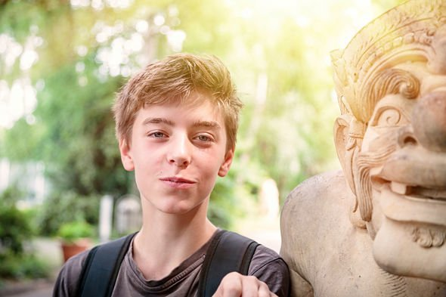

Не стоит забывать, что модели поведения ребёнок в любом случае берёт из семьи. Если папа твердит, что злиться ни в коем случае нельзя, а спустя полчаса повышает голос на кого-то из домашних — ценность его слов резко падает. А ребёнок, увы, делает выводы о вседозволенности тех, у кого есть власть: вот я вырасту, и тогда…
Важную роль играют и неосознанные установки родителей. Взрослые, которые скорее склонны к позиции «злиться нельзя», могут находиться в плохом контакте с собственным гневом, подавлять его — такие послания обычно передаются в семье из поколения в поколение. Очень распространена установка «нельзя злиться на родных». «Мама и папа тебе добра желают», «Не ругайся с сестрой, вы же родные» — подобные правила поддерживают миф об идеальной, дружной семье, в которой все друг друга любят и никогда не ссорятся. Понятно, что такой идеал недостижим.
Подавленная злость приводит к конфликтам и тайным обидам: когда нет возможности выразить гнев напрямую, он всё равно находит себе путь
Родители, которым страшно «огорчить» и «разозлить» ребёнка, возможно, сами росли в чрезмерно строгой обстановке: подвергались физическому насилию, унижениям, постоянной критике. Они страдали сами и теперь хотят, чтобы ребёнок ни в чем не знал отказа. Видеть его слёзы и сердитое личико невыносимо, поскольку вспоминаются болезненные эпизоды из собственного детства. «Неужели я такой же, какими были мои мама и папа? Нет, я хочу быть добрым и понимающим». Стоит осознать эту идентификацию с детским образом и отделять собственные тяжёлые воспоминания от нынешней ситуации.
Быть хорошим и любящим родителем совершенно не противоречит тому, чтобы ставить разумные запреты. Воспитание заключается не только в поощрении и выражении любви, но и в приучении к самоконтролю и социализации.

